### Рекомендации педагогам и родителям ****«Развитие познавательной активности детей младшего дошкольного возраста»****

**воспитатели 1 кв. категории**

**Резванова Л.А, Виноградова Е.А.**

Для младшего дошкольника характерен повышенный интерес ко всему, что происходит вокруг. Ежедневно дети познают всё новые и новые предметы, стремятся узнать не только их названия, но и черты сходства, задумываются над простейшими причинами наблюдаемых явлений. Поддерживая детский интерес, нужно вести их от знакомства с природой к ее пониманию.

Для этого очень важно обогащать представления детей о растениях, животных, объектах неживой природы, встречающихся, прежде всего, в ближайшем окружении. Осуществление этой задачи тесно связано с развитием сенсорных способностей, а также с освоением простейших форм наглядно - образного мышления.

Познавательные и речевые умения  детей третьего года жизни по разделу мир природы:

* по показу взрослого обследовать  объекты природы с помощью зрительно - осязательных двигательных действий. Вычленять на этой основе признаки и свойства. Замечать, различать, узнавать объекты природы на  основе наблюдения. Находить объекты по указанному признаку («Найди такой же…»)
* называть объект, его части, отдельные признаки, свойства.
* узнавать и называть некоторые растения (дерево, травка, кустик, цветок), их некоторые признаки: цвет, размер, форму, вкус, запах.
* узнавать и называть животных и их детенышей, показывать части их тела, выделять отдельные признаки (цвет, величину, издаваемые ими звуки).

В процессе ознакомления детей с природой в детском саду используются разнообразные методы:

* наглядные:

а) наблюдение;  
б) рассматривание картин.

* практические:

а) игра;  
б) труд в природе;  
в) элементарные опыты.

* словесные:

а) рассказ воспитателя;  
б) чтение художественных произведений;  
в)  ответы на вопросы.

Методы повышения познавательной активности (проф. Н.Н. Поддьяков, А.Н.Клюева)

* элементарный анализ (установление причинно - следственных связей);
* сравнение;
* метод вопросов;
* экспериментирование и опыты.

Приемы, используемые для ознакомления детей младшего дошкольного возраста с миром природы:

* показ с пояснением;
* игровой прием;
* прием вопросов;
* использование игрового персонажа (животные, птицы);
* речевые (процесс говорения как образец);
* действенное соучастие детей (привлечение малышей к поисковой деятельности, самостоятельности с целью развития их фантазии);
* использование музыкальной наглядности;
* применение выразительных средств речи.

**Приложение**

|  |
| --- |
| МАОУ «СОШ №94 г.Челябинска»  **Социально-исследовательский проект**  **«Капелька воды»**  **Выполнила: Варя 4,5 года**  **Воспитатели: Резванова Л.А, Виноградова Е,А.**  images |

**Социально-исследовательский проект**

**«Капелька воды»**

**Выполнила: Варя 4,5 года**

**Воспитатели: Резванова Л.А, Виноградова Е.А.**

**Компетенции, по преимуществу формируемые в рамках социального проекта:** вера в себя, ответственность, дух соревнования.

|  |  |
| --- | --- |
| Мальчиков | Девочек |
| Доброта | Верность |
| Дух соревнования | Доверчивость |
| Честность | Любовь к детям |
| Уважительность | Тихий голос |
| Энергичность | Великодушие |
| Работоспособность | Теплота |
| Ответственность | Доброта |
| Сила | Очаровательность |
| Мужественность | Умение сочувствовать |
| Вера в себя | Трудолюбие |

**Схема проекта**

|  |  |  |
| --- | --- | --- |
| 1 | На базе чего? Ради чего? | Мы хотели познакомиться с понятием «вода», узнать о ее физических свойствах |
| 2 | Для чего? Почему? | Мы любим природу и хотели поделиться своими впечатлениями с другими ребятами |
| 3 | Для кого? | Мы предоставили эту работу на выставку и на родительское собрание |
| 4 | От имени кого? | Этот проект одобрил воспитатель и родители |
| 5 | Кто? Какими силами? | Мы делали эту работу всей семьей при участии и руководстве воспитателя |
| 6 | Чем? Какими средствами? | Мы искали информацию в книгах, интернете, смотрели по телевизору, воспитатель оформил материал |

**Цель проекта:** формировать навыки элементарной проблемно-поисковой деятельности, развивать коммуникативные и творческие способности детей, воспитывать любознательность; формировать у детей и родителей чувства сопричастности ко всему живому, гуманное отношение к окружающей среде и стремление проявлять заботу о сохранении природы.

Проект возник в результате поддержки детских познавательных интересов. Проблему проекта подсказали сами дети. Наша Варя просто обожает возиться в воде. Вот мы – воспитатели группы и решили предложить родителям Вариным принять участие в проекте «Капелька воды». В процессе проекта Варя с помощью взрослых узнала, а потом и познакомила нас с понятием «вода». Мы узнали о свойствах воды. Мы научились бережно относиться к воде. Для этого нам пригодились такие качества: умение работать в коллективе, усидчивость, трудолюбие, вера в себя, ответственность. Наша работа получила одобрение педагогов детского сада, детей и родителей группы. В своем следующем проекте мы хотим узнать, что такое «круговорот воды в природе».

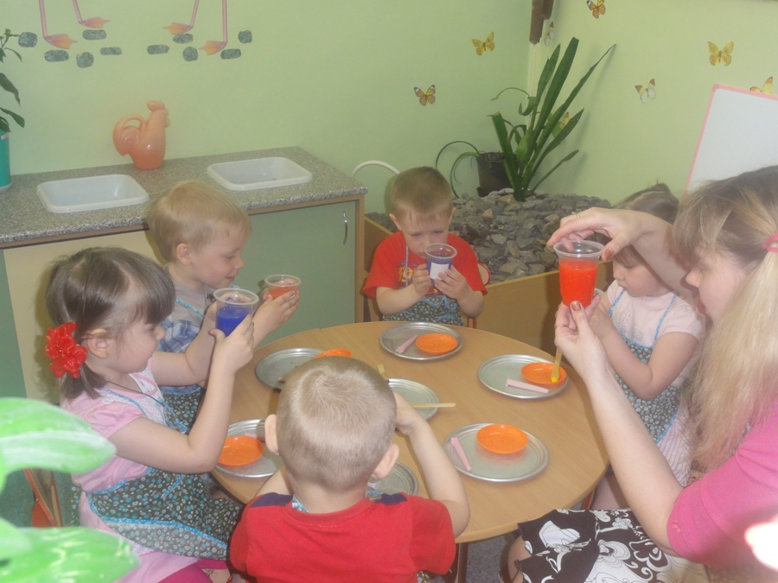

|  |  |
| --- | --- |
| МАОУ «СОШ №94 г.Челябинска» | images |
| **Социально-исследовательский проект**  **«Нам без воздуха нельзя!»**    **Выполнила: Настя 4 года**  **Воспитатели: Резванова Л.А, Виноградова Е.А.** |  |

**Социально-исследовательский проект**

**«Нам без воздуха нельзя!»**

**Выполнила: Настя 4 года**

**Воспитатели: Резванова Л.А, Виноградова Е.А.**

**Компетенции, по преимуществу формируемые в рамках социального проекта:** вера в себя, ответственность, дух соревнования.

|  |  |
| --- | --- |
| Мальчиков | Девочек |
| Доброта | Верность |
| Дух соревнования | Доверчивость |
| Честность | Любовь к детям |
| Уважительность | Тихий голос |
| Энергичность | Великодушие |
| Работоспособность | Теплота |
| Ответственность | Доброта |
| Сила | Очаровательность |
| Мужественность | Умение сочувствовать |
| Вера в себя | Трудолюбие |

**Схема проекта**

|  |  |  |
| --- | --- | --- |
| 1 | На базе чего? Ради чего? | Мы хотели познакомиться с понятием «воздух», узнать о его физических свойствах |
| 2 | Для чего? Почему? | Мы любим природу и хотели поделиться своими впечатлениями с другими ребятами |
| 3 | Для кого? | Мы предоставили эту работу на выставку и на родительское собрание |
| 4 | От имени кого? | Этот проект одобрил воспитатель и родители |
| 5 | Кто? Какими силами? | Мы делали эту работу всей семьей при участии и руководстве воспитателя |
| 6 | Чем? Какими средствами? | Мы искали информацию в книгах, интернете, смотрели по телевизору, воспитатель оформил материал |

**Цель проекта:** формировать навыки элементарной проблемно-поисковой деятельности, развивать коммуникативные и творческие способности детей, воспитывать любознательность; формировать у детей и родителей чувства сопричастности ко всему живому, гуманное отношение к окружающей среде и стремление проявлять заботу о сохранении природы.

Проект возник в результате поддержки детских познавательных интересов. Проблему проекта подсказали сами дети. Воспитатели группы решили предложить родителям Насти принять участие в проекте «Нам без воздуха нельзя!». В процессе проекта Настя с помощью взрослых узнала, а потом и познакомила нас с понятием «воздух». Мы узнали о физических свойствах воздуха, и его ролью в жизни человека. Мы научились обнаруживать воздух в окружающем пространстве. Для этого нам пригодились такие качества: умение работать в коллективе, усидчивость, трудолюбие, вера в себя, ответственность. Наша работа получила одобрение педагогов детского сада, детей и родителей группы. В своем следующем проекте мы хотим узнать, о возможности использования воздуха в жизни людей и других животных.

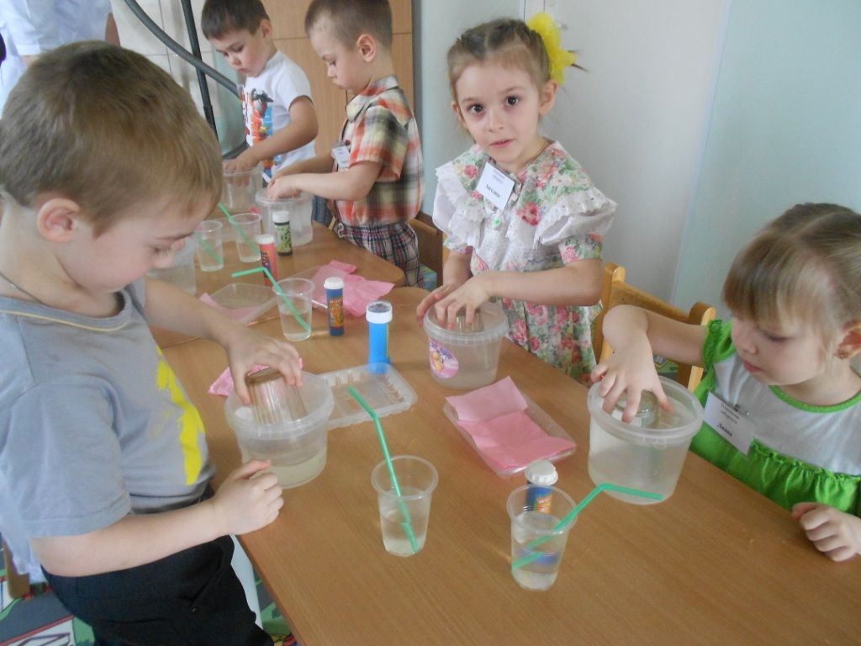

|  |  |
| --- | --- |
| МАОУ «СОШ №94 г.Челябинска» | images |
| **Социально-исследовательский проект**  **«Волшебник Магнит»**    **Выполнил: Камиль 4,5 года**  **Воспитатели: Резванова Л.А, Виноградова Е.А.** |  |

**Социально-исследовательский проект**

**«Волшебник Магнит»**

**Выполнил: Камиль 4,5 года**

**Воспитатели: Резванова Л.А, Виноградова Е.А.**

**Компетенции, по преимуществу формируемые в рамках социального проекта:** вера в себя, ответственность, дух соревнования.

|  |  |
| --- | --- |
| Мальчиков | Девочек |
| Доброта | Верность |
| Дух соревнования | Доверчивость |
| Честность | Любовь к детям |
| Уважительность | Тихий голос |
| Энергичность | Великодушие |
| Работоспособность | Теплота |
| Ответственность | Доброта |
| Сила | Очаровательность |
| Мужественность | Умение сочувствовать |
| Вера в себя | Трудолюбие |

**Схема проекта**

|  |  |  |
| --- | --- | --- |
| 1 | На базе чего? Ради чего? | Мы хотели познакомиться с понятием «магнит», узнать о его физических свойствах |
| 2 | Для чего? Почему? | Мы любим природу и хотели поделиться своими впечатлениями с другими ребятами |
| 3 | Для кого? | Мы предоставили эту работу на выставку и на родительское собрание |
| 4 | От имени кого? | Этот проект одобрил воспитатель и родители |
| 5 | Кто? Какими силами? | Мы делали эту работу всей семьей при участии и руководстве воспитателя |
| 6 | Чем? Какими средствами? | Мы искали информацию в книгах, интернете, смотрели по телевизору, воспитатель оформил материал |

**Цель проекта:** формировать навыки элементарной проблемно-поисковой деятельности, развивать коммуникативные и творческие способности детей, воспитывать любознательность; формировать у детей и родителей чувства сопричастности ко всему живому, гуманное отношение к окружающей среде и стремление проявлять заботу о сохранении природы.

Проект возник в результате поддержки детских познавательных интересов. Проблему проекта подсказали сами дети. Воспитатели группы решили предложить родителям Камиля принять участие в проекте «Волшебник Магнит»**.** Данная работа познакомила нас с понятием «магнит». Мы узнали о физических свойствах и о способности магнита притягивать неко­торые предметы. Мы научились с помощью магнита находить металлические предметы. Для этого нам пригодились такие качества: умение работать в коллективе, усидчивость, трудолюбие, вера в себя, ответственность. Наша работа получила одобрение педагогов детского сада, детей и родителей группы. В своем следующем проекте мы хотим узнать, что такое «компас», как он работает и как помогает людям.

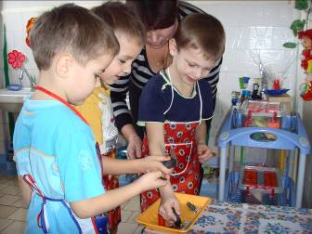

Список литературы:

1. Венгер, Л.А. Угадай, как нас зовут: Игры и упражнения по развитию умственных способностей у детей дошк. возраста: Кн. для воспитателей дет. сада и родителей [Текст] / Л.А. Венгер, О.М.Дьяченко, Р.И. Бардина, Л.И. Цеханская; Сост. Л.А. Венгер, О.М.Дьяченко. – 2-е изд. – М.: Просвещение, 1994 . - 96 с.: ил.
2. Выготский, Л.С. Мышление и его развитие в детском возрасте [Текст] / Л.С. Выготский / Собр. соч. в 6 т. – М., 1984. – Т.2.
3. Гин, С. И. Занятия по ТРИЗ в детском саду: пособие для педагогов дошк. учреждений: 3-е изд. [Текст] / С.И. Гин. — Минск: ИВЦ Минфина, 2007. – 112 с.
4. Гризик, Т. Познаю мир. – М.: ИД «Воспитание дошкольника», 2004.
5. Дьяченко, О.М. Чего на свете не бывает [Текст] / О.М. Дьяченко, Н.Е. Веракса - М., 2006.- 64 с.
6. Захарова М. А., Костина Е. В. Проектная деятельность в детском саду: родители и дети. — М.: Школьная Пресса, 2010.
7. Иванова, А.И. Детское экспериментирование как метод обучения [Текст] / А.И. Иванова // Управление ДОУ, N 4, 2004, С. 84 – 92.
8. Кларин, М.В. Инновационные модели обучения в зарубежных педагогических поисках [Текст] / М.В. Кларин - М., 2005. – 86 с.
9. Кларина, Л.М. Знакомим детей с магнитами [Текст] /Л.М. Кларина // Детский сад со всех сторон. № 48 (84) декабрь 2001. – С.16.
10. Клушанцев, П.В. О чем рассказал телескоп. – Л.: Детская литература, 1980.
11. [Концепция дошкольного воспитания](http://pedlib.ru/Books/1/0006/1_0006-1.shtml) [Текст] / // Дошкольное воспитание. - М.: Просвещение, 1989. - № 5. - С. 10-23.
12. Короткова, Н.А. Познавательно-исследовательская деятельность старших дошкольников [Текст] / Н.А. Короткова // Ребенок в детском саду. № 3, 2003. – С. 21, № 4, 2003. –С.18 - 19, № 5, 2003. –С. 20 - 21, № 1, 2002. – С. 31-32.
13. Куликовская, И.Э. Детское экспериментирование. Старший дошкольный возраст [Текст] / И.Э. Куликовская, Н.Н. Совгир - М.: Педагогическое общество России, 2003.- 79с.
14. Куликовская, И.Э. Детское экспериментирование. Старший дошкольный возраст [Текст] / Куликовская И.Э., Н.Н. Совгир. - М.: Педагогическое общество России, 2003.- 79с.
15. Левитан, Е.П. Малышам о звездах и планетах. – Петрозаводск: Кругозор, 1995.
16. Левин, Б., Радлова, Л. Астрономия в картинках. – М.: Детская литература, 1967.
17. Михайленко, М. Знайки, почемучки, изобретатели [Текст] /М. Михайленко // Дошкольное воспитание. № 5, 1996. – С. 11.
18. Организация экспериментальной деятельности докольников: Метод. реком. [Текст] / Под общ. ред. Л.Н. Прохоровой. – 3-е изд., испр.и доп. – М. АРКТИ, 2008. – 64 с.
19. «Познавательное развитие детей дошкольного возраста в свете выхода ФГОС дошкольного образования» (А.С. Микерина). Журнал «Начальная школа плюс До и После» № 12, 2013.
20. Поддъяков Н. Н.Особенности психического развития детей дошкольного возраста [Текст] / Н. Н. Поддъяков. - М., 2006. – 92 с.
21. Прохорова, Л.Н. Детское экспериментирование – путь познания окружающего мира [Текст] / Л.Н. Прохорова, Т.А. Балакшина. Формирование начал экологической культуры дошкольников (из опыта работы д/с №15 «Подсолнушек» г. Владимира) / Под ред. Л.Н.Прохоровой. – Владимир, ВОИУУ, 2001. - С. 48.
22. Рыжова, Н.А. Развивающая среда дошкольных учреждений: (из опыта работы) [Текст] / Н. А. Рыжова. - М. : ЛИНКА-ПРЕСС, 2003. - 192 с. : ил., 8 л. цв. вкл. - (Приложение к журналу "Обруч").
23. Савенков, А.И. Путь к одаренности: исследовательское поведение дошкольников [Текст] /А.И. Савенков. – СПб.: Питер, 2004.- 272 с.; ил.
24. Скоролупова О.А. Покорение космоса. – М.: ООО «Издательство Скрипторий 2000», 2003.
25. Соловьева, Е. Как организовать поисковую деятельность детей [Текст] / Е. Соловьева // Дошкольное воспитание. № 1, 2005 . – С. 36.
26. Топалова, Е. 366 развивающих игр для дошкольников [Текст] / Е. Топалова – Москва, 2006. – С.87.
27. Трубайчук, Л.В. Дошкольная педагогика: Учебное пособие. [Текст] / Л.В.Трубайчук, С.Д.Кириенко, С.В.Проняева. – Челябинск, ООО «Издательство РЕКПОЛ». 2011. – С. 197-207.
28. Тугушева, Г.П. Игра – экспериментирование для детей старшего дошкольного возраста [Текст] / Г.П. Тугушева, А.Е.Чистякова // Дошкольная педагогика 2001.- №1 - С. 34-35.

Интернет – ресурсы:

1. <http://www.detsad14.ru/library/people/maksimova.html>
2. [http://festival.1september.ru](http://festival.1september.ru/)
3. <http://www.rg.ru/2010/03/05/obr-dok.html>
4. <http://mama.metroland.ru/>
5. <http://nansysan.narod.ru/>
6. [http://www.no-stress.ru](http://www.no-stress.ru/)
7. [http://www.slovopedia.com](http://www.slovopedia.com/)
8. [http://www.eng.muh.ru](http://www.eng.muh.ru/)